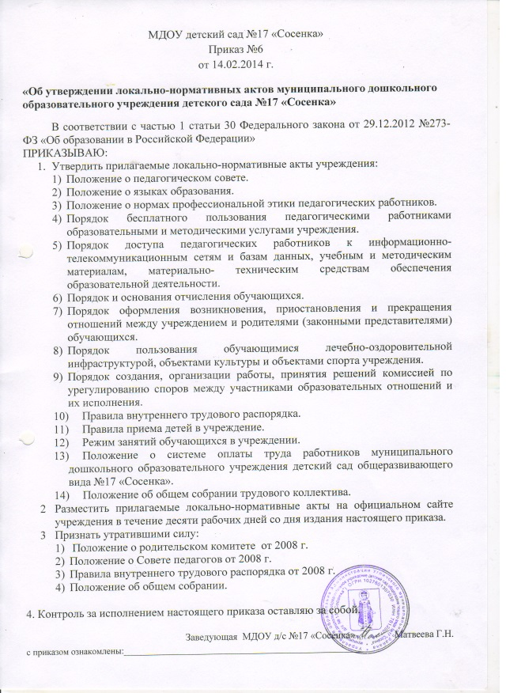

Порядок и основания отчисления обучающихся
- Настоящий порядок регламентирует отчисление обучающихся из муниципального дошкольного образовательного учреждения детский сад №17 «Сосенка» (далее – учреждение).
- Обучающийся может быть отчислен из учреждения:
- в связи с получением образования (завершением обучения);
- по инициативе родителей (законных представителей) обучающегося, в том числе в случае перевода обучающегося для продолжения освоения образовательной программы в другую организацию, осуществляющую образовательную деятельность;
- по обстоятельствам, не зависящим от воли обучающегося или родителей (законных представителей) несовершеннолетнего обучающегося и учреждения, в том числе в случае ликвидации учреждения.
- Отчисление из Учреждения оформляется приказом заведующего Учреждением с внесением соответствующих записей в Книге учёта движения детей в учреждении.
- При отчислении учреждение выдает заявителю медицинскую карту обучающегося.
- Права и обязанности обучающегося, предусмотренные законодательством об образовании и локальными нормативными актами учреждения, прекращаются с даты его отчисления из учреждения.

